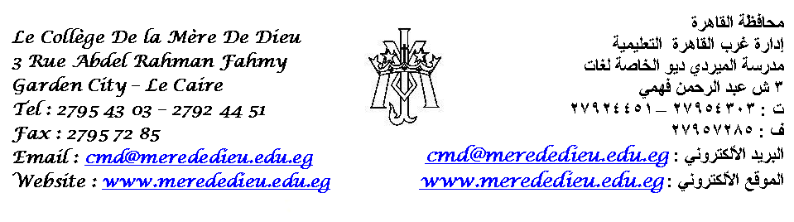
Chers parents
Le système bac français est un système international. Il est considéré comme le premier grade universitaire qui permet aux élèves de continuer leurs études, soit dans des universités (Françaises, Allemandes, du (Caire,…….etc.) soit en France.
Notre école offre à nos élèves les moyens et les démarches suivies afin
Qu'elles puissent être de bons éléments dans la société à l'avenir.
Une réunion aura lieu le samedi 11 mai à 10 h pour ceux qui sont intéressés pour vous transmettre des informations à propos du système.
Je vous prie d'agréer nos sincères salutations.
La Direction

Pour les parents qui veulent assister à la réunion, Veuillez remplir ces informations
Nom de l’élève : ………………………………………………………
Portable: ………………………………………………………………..
Signature des parents

